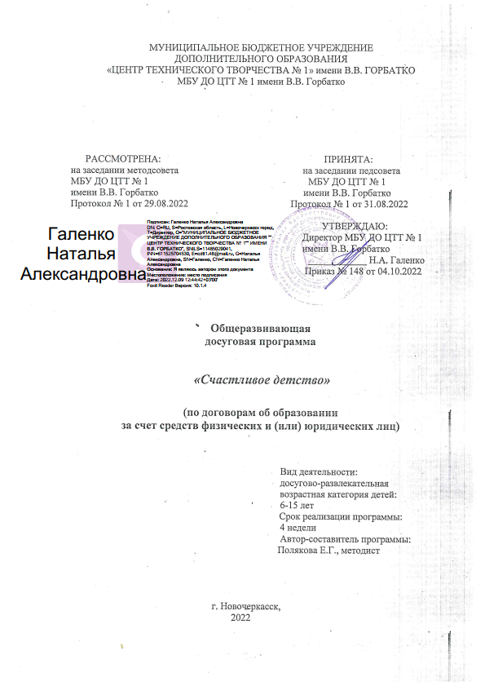

1. Пояснительная записка

«Дети должны всегда иметь право на счастливое детство. Их время должно быть временем радости, временем мира, игр, учебы и роста»
Конвенция о правах ребенка.

Каникулы – это и время отдыха, и период значительного расширения практического опыта ребёнка, творческого освоения новой информации, её осмысления, формирования новых умений и способностей, жизненного самоопределения и нравственной направленности личности.
Во время летних каникул происходит разрядка накопившейся за год напряжённости, восстановление израсходованных сил, здоровья, развитие творческого потенциала. Это период свободного общения детей, изучения ими ранее недоступных сфер человеческой деятельности.
Данная программа включает в себя разноплановую деятельность, объединяет различные направления отдыха и воспитания, позволяет выстроить организацию досуга так, чтобы каждый ребенок смог раскрыть и реализовать свой творческий потенциал, развить свою самостоятельность.
Направление деятельности: досуговая.
Вид программы – общеразвивающая.
Новизна программы заключается в использовании качественных, разнообразных технологий, форм и методов, которые помогают раскрыть творческий потенциал каждого ребенка, в широком приобщении детей к сотрудничеству разнообразного социального партнерства, а также опыта по созданию стиля отношений содружества, сотворчества. Мероприятия каждого дня объединены определенными темами. Проводятся они в сочетании сразу нескольких форм: беседа с показом презентации, дискуссия, рассуждения на заданную тему и др.
Актуальность программы, в первую очередь, определяется ее направленностью на решение задачи организации активного творческого досуга, который будет способствовать гармонизации личностного развития детей и раскрытию их творческого потенциала.
Перед большинством родителей встает вопрос о том, каким образом дать полноценный, правильно организованный летний отдых своим детям. Большой процент детей во время каникул остается не охваченным организованной деятельностью. Предоставленные сами себе дети подвержены влиянию улицы, дорожно-транспортным происшествиям, несчастным случаям, они невольно попадают в группы риска.
Данная программа дает возможность выявить самые разнообразные таланты детей, независимо от учебной успеваемости самого ребенка. Летом дети могут свободно общаться, удовлетворять свои интересы, развивать способности, поправлять своё здоровье, сбросив усталость, накопленную за учебный год.
Педагогическая целесообразность данной программы раскрывается во всех аспектах процесса ее реализации – воспитании, обучении и развитии, а педагогу даёт возможность интенсивно развивать познавательные способности детей, интеллект, творческое начало.
Летние каникулы – долгожданные, весёлые, жаркие и самые продолжительные в году. И перед многими родителями встаёт вопрос: как правильно организовать полноценный отдых своего ребёнка?
Программа разработана с учетом способностей и интересов детей. Данная программа обеспечивает условия для творческого развития личности ребенка, профилактику безнадзорности детей, формирование детского коллектива и социализацию детей. Игра выступает как средство самостоятельной творческой деятельности детей на занятиях по программе. В игре легкодоступным языком, в интересной форме раскрывается познавательный материал, который пробуждает положительные эмоции, служит адаптацией в новых условиях обучения.
Цель программы – создание условий для содержательного отдыха детей в летний период, укрепление физического, психического и эмоционального здоровья детей, развитие художественно – творческих способностей детей посредством включения их в разнообразную досуговую деятельность, развития организаторских способностей, коммуникативных качеств и творческой инициативы учащихся посредством включения их в деятельность.
Задачи:
- предоставить ребенку возможности для самореализации на основе раскрытия его индивидуального личностного потенциала;
- организовать разнообразную общественно-значимую досуговую деятельность детей;
- продолжить формировать навыки восприятия культурного наследия, культуры поведения, санитарно-гигиенической культуры, навыков общения и толерантности;
- создать благоприятные условия для укрепления здоровья детей;
- сформировать умение социально-полезно и продуктивно организовывать свою деятельность в свободное время;
- создать благоприятные условия для развития познавательного интереса детей к техническому творчеству;
- сформировать стиль отношений сотрудничества, содружества, сотворчества всех участников объединения.
Отличительной особенностью предлагаемой программы является разновозрастной состав детей, поэтому планирование и проведение мероприятий совершается с учётом этой особенности, а в представленные в ней мероприятия активно вовлекаются все участники образовательного процесса: педагоги – дети – родители, с опорой на их личностную заинтересованность и активизацию творческого потенциала.

Возраст детей, участвующих в реализации программы.
Группа комплектуется из учащихся 6-15 лет.

Сроки реализации программы: программа краткосрочная (6 недель).
Ожидаемые результаты:
- укрепление здоровья детей;
- формирование коммуникативных умений, основы правильного поведения, общения, культуры, досуга;
- укрепление физических психологических сил детей, развитие лидерских и организаторских качеств, приобретение новых знаний, развитие творческих способностей, детской самостоятельности и самодеятельности.
- вырабатывание навыков ручного и общественно-полезного труда;
- формирование осознанного отношения к себе, как к части окружающего мира, воспитание любви к природе родного края, приобретение практических экологических и природоохранительных навыков;
- расширение социального опыта;
- формирование культуры отдыха и поведения.

Способы определения результативности:
- Анализ подготовки и проведения мероприятий.
- Мониторинг удовлетворённости учащихся участием в мероприятии.
- Диагностика эмоционального фона в начале и в конце мероприятия (беседы, отзывы, наблюдение, анкетирование).
- Самоанализ организационной деятельности.
- Количественные показатели (количество проведённых мероприятий, охват участников мероприятий).
- Социальные показатели (заинтересованность учащихся).
- Учёт запроса проводимых традиционных мероприятий.
- Заинтересованность родителей в посещении детьми летом МБУ ДО ЦТТ № 1 имени В.В. Горбатко

- Календарно-тематический план

№ п/п | Дата | Время | Название мероприятия
1 | День открытия группы «День защиты детей»
 |  | 9.00-10.00 | Прием детей. Знакомство. Физ. минутка.
 | Среда | 10.00-11.00 | Мастер-класс «Пусть всегда будет солнце»
 |  | 11.00-12.15 | «Планета детства»- игровая программа
 |  | 12.15-13.00 | Конкурс рисунков на асфальте.
2 | Четверг
 |  | 9.00-9.30 | Прием детей, физ.минутка.
 |  | 9.30-12.00 | Поездка в бассейн
 |  | 12.00-13.00 | Игры на свежем воздухе
3 | Пятница
 |  | 9.00-9.30 | Прием детей.Физ.минутка
 |  | 9.30-12.00 | Поездка в Музей Донского казачества
 |  | 12.00-13.00 | Игры на свежем воздухе
4 | Понедельник
 |  | 9.00-9.30 | Прием детей. Физ.минутка
 |  | 9.30-12.00 | Поездка в кинотеатр Патэ
 |  | 12.00-13.00 | Свободная игровая деятельность
 | Вторник
5 |  | 9.00-9.30 | Прием детей, физ.минутра.
 |  | 9.30-12.30 | Поездка в МБОУ ДО ЭБЦ(квест)
 |  | 12.00-13.00 | Свободная игровая деятельность
6 | Среда
 |  | 9.00-9.30 | Прием детей. Физ.минутка
 |  | 9.30-11.00 | «В мире профессий» - викторина
 |  | 11.00-13.00 | Настольные развивающие игры
7 | Четверг
 |  | 9.00-9.30 | Прием детей. Физ.минутка
 |  | 9.30-12.00 | Поездка в Александровский парк «Веревочный город»
 |  | 12.00-13.00 | Игры на свежем воздухе
 | Пятница
8 |  | 9.00-9.30 | Прием детей. Физ.минутка
 |  | 9.30-12.00 | Экскурсия «Новочеркасск-маленький Париж»
 |  | 12.00-13.00 | Игры на свежем воздухе
9 | Вторник
 |  | 9.00-9.30 | Прием детей. Физ.минутка
 |  | 9.30-12.00 | Экскурсия в Музей космонавтики
 |  | 12.00-13.00 | Настольные развивающие игры
10 | Среда
 |  | 9.00-9.30 | Прием детей. Физ.минутка
 |  | 9.30-12.00 | Поездка в парк ул.Мацоты
 |  | 12.00-13.00 | Мастер класс
11 | Четверг
 |  | 9.00-9.30 | Прием детей. Физ.минутка
 |  | 9.30-12-00 | Поездка в «Сказочный лес»
 |  | 12.00-13.00 | Игры и танцы на свежем воздухе
12 | Пятница
 |  | 9.00-9.30 | Прием детей. Физ.минутка
 |  | 9.30-11.30 | Поездка в библиотеку им.Пушкина
 |  | 11.30-13.00 | «Быстрее, выше, сильнее»- спортивные игры
13 | Понедельник
 |  | 9.00-9.30 | Прием детей. Физ.минутка
 |  | 9.30-12.00 | Поездка в бассейн
 |  | 12.00-13.00 | Игры на свежем воздухе
14 | Вторник
 |  | 9.00-9.30 | Прием детей. Физ.минутка
 |  | 9.30-12.00 | Поездка на скалодром
 |  | 12.00-13.00 | Свободная игровая деятельность
15 | Среда
 |  | 9.00-9.30 | Прием детей. Физ.минутка
 |  | 9.30-12.30 | Поездка в МБОУ ДО ЭБЦ(контактный зоопарк)
 |  | 12.30-13.00 | Игры на свежем воздухе
16 | Четверг
 |  | 9.00-9.30 | Прием детей. Физ.минутка
 |  | 9.30-11.30 | Обзорная экскурсия в Кафедральный Собор
 |  | 11.30-13.00 | Рисунки на тему экскурсии
17 | Пятница
 |  | 9.00-9.30 | Прием детей. Физ.минутка
 |  | 9.30-11.30 | Экскурсия в пожарную часть
 |  | 11.30-13.00 | Викторина
18 | Понедельник
 |  | 9.00-9.30 | Прием детей. Физ.минутка
 |  | 9.30-12.00 | Поездка в кинотеатр Патэ
 |  | 12.00-13.00 | Игры на свежем воздухе
19 | Вторник
 |  | 9.00-9.30 | Прием детей. Физ.минутка
 |  | 9.30-12.00 | Поездка в Ледовый дворец(каток)
 |  | 12.00-13.00 | Игры и танцевальные конкурсы
20 | Среда
 |  | 9.00-9.30 | Прием детей. Физ.минутка
 |  | 9.30-11.00 | Мастер-класс…….(стаканчик и трубочка)
 |  | 11.00-12.00 | «Быстрее, выше, сильнее»- спортивные игры
 |  | 12.00-13.00 | Свободная игровая деятельность
21 | Четверг
 |  | 9.00-9.30 | Прием детей. Физ.минутка
 |  | 9.30-11.00 | Развлекательная программа «Путешествие по странам»
 |  | 11.00-13.00 | Игры и чаепитие!

3. Методическое обеспечение

- общеразвивающая досуговая программа «Летний калейдоскоп»;
- план работы на каждый день;
- методические разработки мероприятий, сценарные планы.
Индивидуальные и коллективные формы работы в процессе реализации летней общеразвивающей досуговой программы «Летний калейдоскоп» осуществляются с использованием традиционных методов (беседа, наблюдение, поручение, конкурсы рисунков, плакатов, праздники); методики коллективно-творческого воспитания через метод организации самостоятельности в проявлении инициативы, принятии решения и его реализации.

4 Информационное обеспечение программы

1. Вознюк Н.Г. Полная энциклопедия развивающих игр для детей. – М., 2009. – 45 с.
2. Гусев Д.А. Большая книга головоломок. – Москва, 2007 г.
3. Рассел Кен, Филип Картер. Хитроумные головоломки. – М., 2007.
4. Никитин Б.П. «Ступеньки творчества или развивающие игры». – М., 2005.
5. Сухин И. Игры с буквами и словами. Любимые сказки в кроссвордах, играх, загадках. – М., 1998.
6. С.В. Титов «Здравствуй, лето» Волгоград
7. В.В. Ячменева, Занятия и игровые упражнения по художественному творчеству с детьми. – М. Гуманит, изд. центр ВЛАДОС, 2003Г.
8. Вакуленко Ю.А. Беседы, посиделки, конкурсы, викторины, Волгоград 2007г.
9. Журнал. Дополнительное образование, №5, 2014г.
10. Сысоева М.Е. Организация летнего отдыха детей: Уч.метод. пособие; М; 1999г.

